**API Helpers**

Помощники, если нужно внутри теста обратиться к какому-либо сервису или БД.

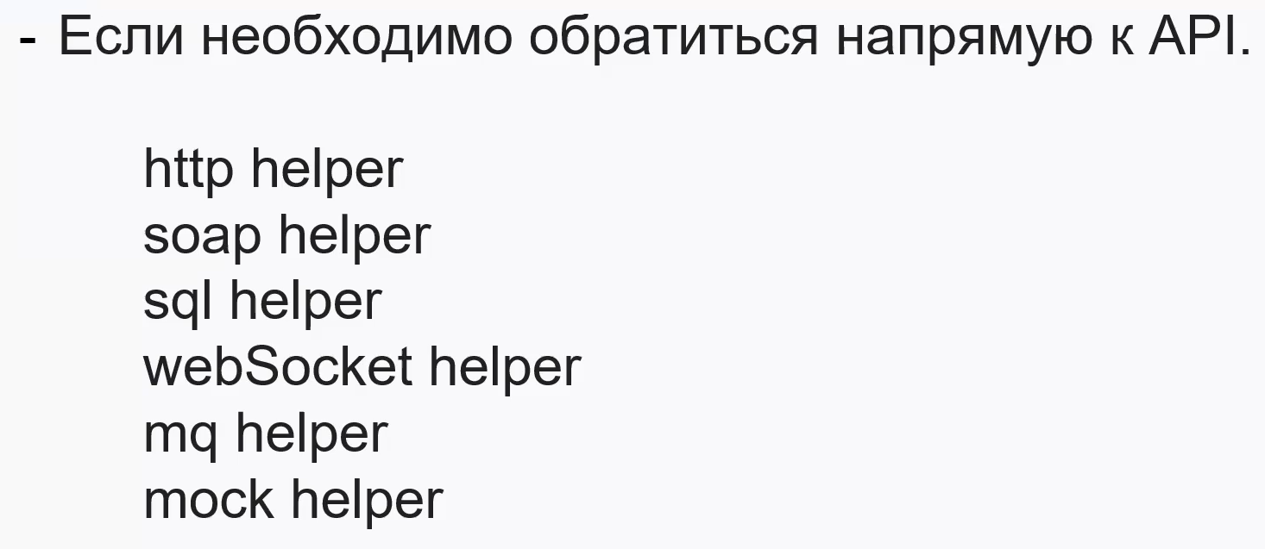

Retrofit – библиотека, которая позволяет делать http-клиентов для API хелперов.

RestAssured – библиотека для тестирования REST-сервисов.

Citrus – библиотека для тестирования интеграции обмена сообщениями при использовании HTTP, SOAP, REST или JMS.